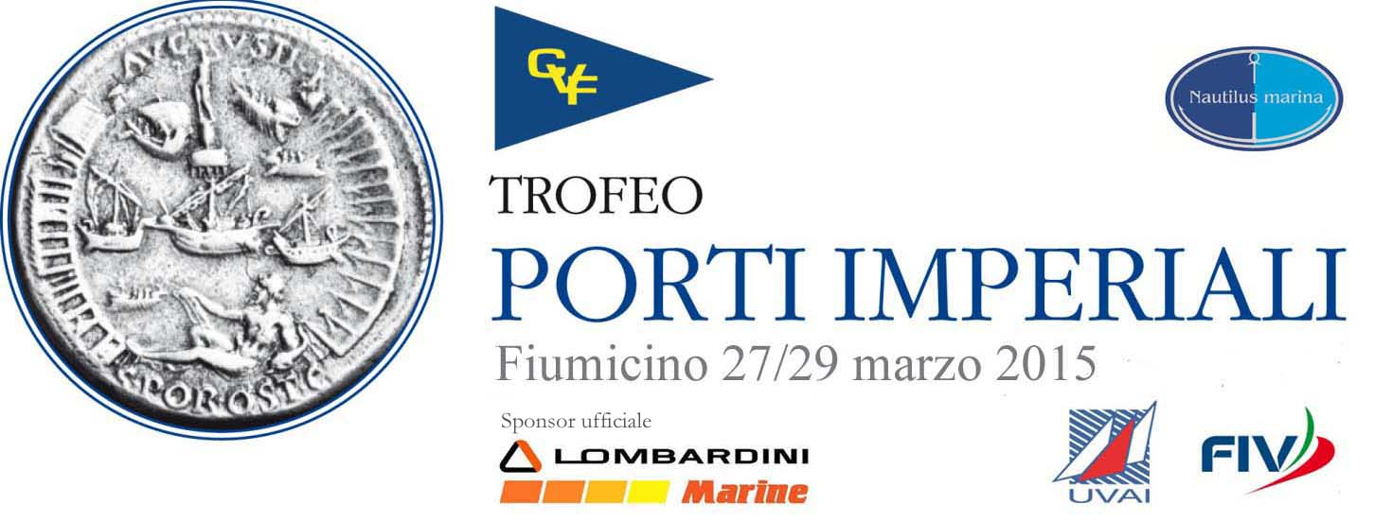

Fiumicino, 28 marzo 2015

Comunicato stampa

PRIMA GIORNATA DI PROVE ALTrofeo Porti Imperiali,
Questa mattina, con una giornata di sole e vento, è iniziata la prima giornata di prove della seconda edizione del Trofeo Porti Imperiali, regata nazionale valida per la qualifica al Campionato Italiano d’Altura e prova del Campionato Zonale 2015, organizzata dal Circolo Velico Fiumicino.

Oggi alle ore 10,30, sul campo di regata davanti a Ostia, il Comitato di Regata, presieduto da Michele Micalizzi, coadiuvato da Francesca Lo Forte e Massimo Bazzicalupo, ha dato il via alla prima regata, con un percorso di 1,4 miglia, boa di bolina posizionata a 020° e vento di 12 nodi.
Regata impegnativa con vento di direzione costante, con raffiche intorno ai15 nodi e onda; condizioni che hanno impegnato molto gli equipaggi, qualche imbarcazione ha subito rotture alle attrezzature e ha dovuto ritirarsi. Tra questi Kalima di Franco Quadrana che ha rotto la randa, ma che domani dovrebbe tornare in acqua per l’ultima giornata della manifestazione, rottura anche per Old Fox di Paolo Colangelo, che non ha disputato la seconda prova, ma che anche lui domani sarà in regata.

Classifiche 1^ prova
Gruppo A bella prova di Milù di Andrea Petrolucci che già alla partenza fa intendere agli avversari la propria determinazione a vincere, aggiudicandosi la prova. Bella prova anche di Vahinè di Francesco Raponi, secondo in classifica, seguito da Meridiana di Sergio Liciani.

Gruppo B: Classe 3; Pino Stllitano non smentisce la sua fama e con una tattica perfetta taglia per primo la linea d’arrivo e si aggiudica la testa della classifica, secondo classificato Vlag di Luca Baldino e terzo Wanax di Giovanni Jonata di Cosimo.
Classe 4: un ottimo risultato per Federico Roncone che con l’Este 31 Loucura si classifica primo, seguito da Madifra di Maurizio Brunori e da Baobab di Stefano Cassiani.
Classe 5: in testa Stern di Morasca-Orestano-Sorge, al secondo posto Eta Beta di Maria Letizia Grella e al terzo Pepe di Piermario Bozzuffi.

Prima delle ore 14,00 è stata data la partenza della seconda prova, grazie alla stabilità vento salito fino a 15 nodi, ma proveniente sempre da 020, il campo di regata è rimasto quello della prova precedente. Ancora una bella e combattuta regata che si è svolta nelle condizioni ideali.

Classifiche 2^ prova
Gruppo A Milù di Andrea Pietroluci si classifica il secondo posto, cedendo la testa della classifica a Vahine di Francesco Raponi, terzo Non Mollare Mai di Paolo Fabrizi.

Gruppo B: Classe 3: primo classificato Vlag di Luca Baldino, secondo Geex di Angelo Lobinu e terzo X Nautilus di Pino Stillitano.
Classe 4: primo posto per Loucura di Federico Roncone, seguito dall’altro Loucura, il Farr 31, di Fabrizio Gagliardi e da Madifra di Maurizio Brunori.
Classe 5: primo Eta Beta di Maria Letizia Grella, secondo Stern di Morasca-Orestano-Sorge e terzo Cicci VII di Paolo Mirabile.

Lombardini Marine, divisione del gruppo Kohler, produce e commercializza motori e gruppi elettrogeni marini sulla base dei consolidati ed affermati propulsori FOCS e CHD.
Dotata di una struttura estremamente moderna ed attrezzata, può contare su una équipe di uomini di provata esperienza nel settore nautico e di un know-how decennale in grado di trasferire sul prodotto quanto di più funzionale e tecnologicamente avanzato oggi è reperibile sul mercato

Circolo Velico Fiumicino, tel. 066506120
email: info@cvfiumicino.it - www.cvfiumicino.it

